**[NOX] 튜토리얼 시스템**



작성자: 임현규

작성자: 김택훈

작성일: 2015 06 11

Ver.버전: 1.00

# Revision

|  |  |  |  |
| --- | --- | --- | --- |
| 날짜 | 작업내용 | 작업자 | Version |
| 2016.03.29 | 최초 문서 작성 시작 | 임 현규 | 1.0 |
| 2016.04.25 | 문서 양식 변경 및 버전 최신화 | 임 현규 | 1.0 |
| 2016.07.14 | 튜토리얼 시스템 방식 변경 내용 수정 (자동 퀘스트) | 임 현규 | 1.1 |
| 2016.08.08 | 튜토리얼 시스템 테이블 수정 및 버전 최신화 | 임 현규 | 1.2 |
| 2016.08.17 | 튜토리얼 버전 최신화 및 순서도, 흐름도 추가 | 임 현규 | 1.3 |
| 2016.08.19 | 튜토리얼 진행 조건을 계정🡪캐릭 단위로 진행하도록 수정 | 임 현규 | 1.4 |
| 2016.10.07 | 튜토리얼 기획서 최신화 및 자유 던전 진행 튜토리얼 과정 추가 | 임 현규 | 1.5 |
| 2016.10.08 | 강제 진행 튜토리얼 및 선택 진행 튜토리얼(툴팁) 과정 추가 | 임 현규 | 1.6 |
| 2016.11.11 | 선택 진행 튜토리얼 내용 추가 및 테이블 구조 추가 | 임 현규 | 1.7 |

# 목차

Revision 0

목차 1

1. 튜토리얼 개요 3

1.1 의의 3

1.2 목적 3

2. 튜토리얼 진행 RULE 4

2.1 강제 튜토리얼 진행 방식 4

2.2 선택(툴팁) 튜토리얼 진행 방식 6

2.3 튜토리얼 진행 방법 8

3. 튜토리얼 구조 9

3.1 강제 진행 튜토리얼 테이블 설정 9

3.2 강제 진행 튜토리얼 다이얼로그 설정 11

3.3 선택(툴팁) 진행 튜토리얼 테이블 설정 12

4. 튜토리얼 UI 13

4.1 강제 튜토리얼 UI 13

4.2 선택(툴팁) 튜토리얼 UI 15

5. 튜토리얼 Flow 18

5.1 강제 튜토리얼(캐릭터 레벨1) 순서도 18

5.2 강제 튜토리얼(캐릭터 레벨1) 흐름도 19

5.3 강제 진행 튜토리얼 순서도(정예 던전 > 요일 던전) 22

5.4 강제 진행 튜토리얼 순서도(아이템 분해 > 강화) 23

5.5 강제 진행 튜토리얼 순서도(균열 던전) 23

5.6 강제 진행 튜토리얼 순서도(초월 던전) 24

6. 튜토리얼 관련 Table 25

6.1 TutorialData Access Code 설명 27

6.2 TutorialDialogue Access Code 설명 28

6.3 TooltipTutorialData Access Code 설명 28

# 튜토리얼 개요

## 의의

* 게임 내 주요 컨텐츠 및 시스템을 체험하게 하여 그 사용 방법 및 활용법을 숙지시키는 것에 의의를 둡니다.
  + **튜토리얼은 계정 단위가 아닌 캐릭터 단위로 진행하지만, 초심자 튜토리얼 과정을 한 번이라도 완료한 경우 다른 3개의 캐릭터에 대해서는 초심자 튜토리얼을 진행시키지 않습니다.**

## 목적

* 게임과 조작 방법에 대해 잘 모르는 유저도 쉽게 진행할 수 있도록 자동 퀘스트 방식으로 튜토리얼을 진행합니다.
  + 튜토리얼은 2 가지 방식으로 나뉘며, 강제로 진행할 수 밖에 없는 강제 진행 튜토리얼과 특정 레벨과 조건을 체크하여 선택적으로 진행하는 선택(툴팁) 튜토리얼로 나뉩니다.



# 튜토리얼 진행 RULE

## 강제 튜토리얼 진행 방식

* 캐릭터의 레벨과 선행해야 되는 튜토리얼을 체크하여 플레이어의 캐릭터가 마을에 진입했을 때 강제로 진행되는 튜토리얼을 뜻합니다.

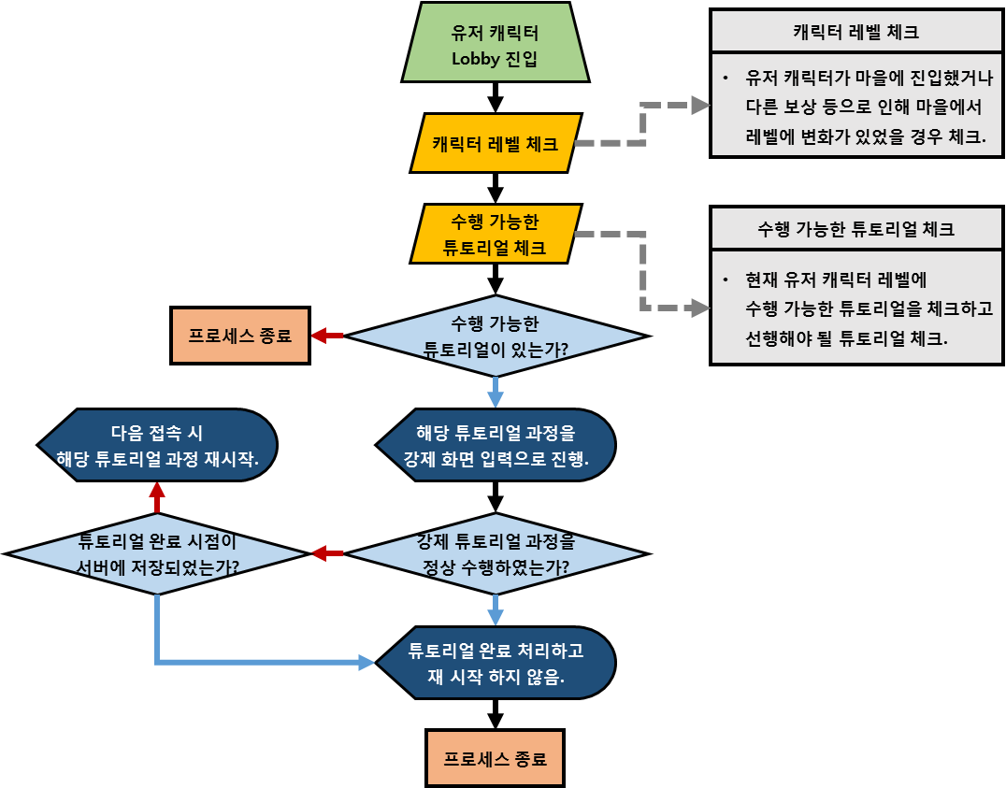

* 강제로 진행하는 튜토리얼 목록
  + 캐릭터 레벨1 – 클래스 캐릭터를 처음 생성하여 마을로 진입한 경우
  + 캐릭터 레벨5 – 아이템 분해 및 강화 관련 강제 튜토리얼
  + 캐릭터 레벨5 – 정예 던전 강제 튜토리얼
  + 캐릭터 레벨30 – 균열 던전 강제 튜토리얼
  + 캐릭터 레벨30 – 초월 던전 강제 튜토리얼

## 선택(툴팁) 튜토리얼 진행 방식

* 선택(툴팁) 튜토리얼은 유저 캐릭터의 레벨 조건을 체크하고, 선택(툴팁) 튜토리얼이 존재하는 UI에 진입하였을 때 진행하는 튜토리얼을 뜻합니다.

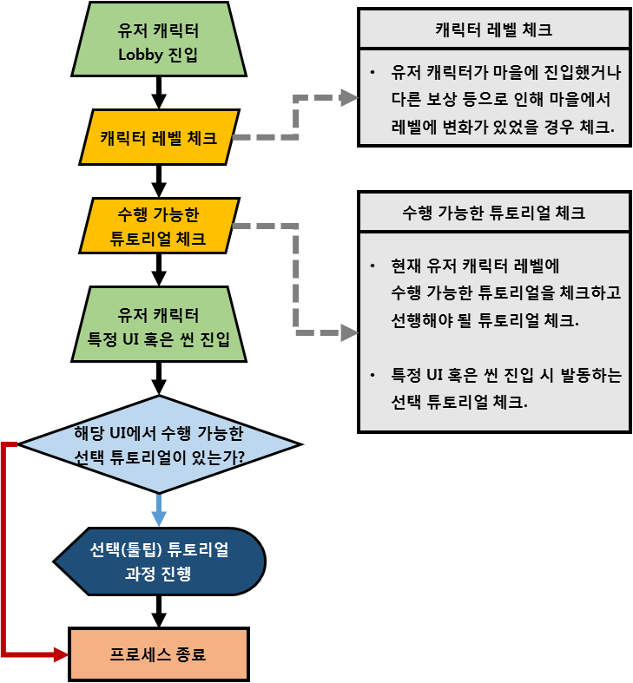

* + 선택(툴팁) 튜토리얼 목록

|  |  |  |  |
| --- | --- | --- | --- |
| **Index** | **레벨** | **튜토리얼 이름** | **튜토리얼 구성** |
| 1 | 1 | 아이템 합성 | 유저가 아이템 합성을 하기 위해 해당 UI로 진입하였을 때, 아이템 합성과 진행 방식 및 합성 관련 Tip에 대한 설명 다이얼로그 출력. |
| 2 | 1 | 아이템 승급 | 유저가 아이템 승급을 하기 위해 해당 UI로 진입하였을 때, 아이템 승급과 진행 방식에 대한 설명 다이얼로그 출력. |
| 3 | 1 | 아이템 옵션 변경 | 유저가 아이템 옵션 변경을 하기 위해 해당 UI로 진입하였을 때, 아이템 옵션 변경과 진행 방식 및 일반/고급 변경에 대한 설명 다이얼로그 출력. |
| 4 | 1 | 아이템 룬 장착 | 유저가 아이템에 룬 장착을 하기 위해 해당 UI로 진입하였을 때, 아이템 룬 장착과 진행 방식 및 부위 별 증가되는 옵션 설명 등에 대한 설명 다이얼로그 출력. |
| 5 | 1 | 아이템 일괄 분해 및 일괄 판매 | 유저가 아이템들의 일괄 분해 및 판매를 하기 위해 해당 UI로 진입하였을 때, 아이템 일괄 분해 및 판매에 대한 진행 방식 및 주의 사항에 대한 설명 다이얼로그 출력. |
| 6 | 1 | 업적 | 유저가 업적 UI에 진입하였을 때, 미션과 업적에 대한 차이점 및 진행 방식에 대한 다이얼로그 출력. |
| 7 | 1 | 조력자 | 유저가 조력자 UI에 진입하였을 때, 조력자에 대한 다이얼로그 출력. |
| 8 | 1 | 조력자 승급 | 유저가 조력자 승급 UI에 진입하였을 때, 조력자 승급에 대한 다이얼로그 출력 |
| 9 | 1 | 결투장 | 유저가 결투장 UI에 진입하였을 때, 결투장 및 진행 방법, 랭킹에 대한 다이얼로그 출력. |
| 10 | 1 | 수호 레이드 | 유저가 수호 레이드 UI에 진입하였을 때, 레이드 및 진행 방법에 대한 다이얼로그 출력. |
| 11 | 1 | 길드 | 유저가 길드 UI에 진입하였을 때, 길드에 대한 다이얼로그 출력. |
| 12 | 1 | 친구 | 유저가 친구 UI에 진입하였을 때, 친구에 대한 다이얼로그 출력. |
| 13 | 1 | 길드전 | 유저가 길드전 UI에 진입하였을 때, 길드전에 대한 다이얼로그 출력. |
| 14 | 1 | 길드 레이드 | 유저가 길드 레이드 UI에 진입하였을 때, 길드 레이드에 대한 다이얼로그 출력. |
| 15 | 30 | 수호석(보석함) | 유저가 보석함의 수호석 UI에 진입하였을 때, 수호석에 대한 다이얼로그 출력. |
| 16 | 1 | 룬 스톤(보석함) | 유저가 보석함의 룬 스톤 UI에 진입하였을 때, 룬 스톤에 대한 다이얼로그 출력. |
| 17 | 1 | 환경 설정 | 유저가 환경 설정 UI에 진입하였을 때, 환경 설정에 대한 다이얼로그 출력. |
| 18 | 1 | 랭킹 | 유저가 랭킹 UI에 진입하였을 때, 랭킹에 대한 다이얼로그 출력. |

## 튜토리얼 진행 방법

* 캐릭터 마을 진입 및 기타 다른 방법으로 인 게임이 아닌 곳에서 캐릭터 레벨에 변화가 있었을 경우
  + 상승된 유저 캐릭터의 레벨에 수행 가능한 강제 및 선택(툴팁) 튜토리얼이 있는지 체크합니다.
* 현재 캐릭터 레벨 조건에 맞는 튜토리얼이 있는 경우
  + 해당 튜토리얼의 타입과 선행되어야 하는 튜토리얼이 있는지 체크합니다.
* 강제 튜토리얼 진행
  + 튜토리얼을 진행할 캐릭터 레벨 조건과 선행 튜토리얼 조건을 모두 만족하였으며, 해당 튜토리얼 타입이 강제 진행 튜토리얼인 경우.
    - 게임 화면의 특정 부분 입력을 강제하는 튜토리얼 과정을 진행합니다.
* 선택(툴팁) 튜토리얼 진행
  + 튜토리얼을 진행할 캐릭터 레벨 조건과 선행 튜토리얼 조건을 모두 만족하였으며, 해당 튜토리얼 타입이 선택(툴팁) 튜토리얼인 경우.
    - 유저의 자율적인 입력으로 해당 선택(툴팁) 튜토리얼이 시작되는 UI 및 씬에 진입하지 않았다면 해당 튜토리얼은 진행시키지 않습니다.
    - 유저 입력을 통해 선택(툴팁) 튜토리얼이 시작되는 UI 및 씬에 진입한 경우
      * 화면의 강제 입력이 아닌 툴팁 다이얼로그를 단계 별로 순차적으로 출력시키는 선택(툴팁) 튜토리얼 과정을 진행시킵니다.
* 튜토리얼 완료
  + 튜토리얼 다이얼로그 단계가 모두 진행되면 해당 튜토리얼을 완료 처리하고 이후 같은 튜토리얼을 진행하지 않습니다.
    - 강제 튜토리얼 도중 강제 종료 및 기타 오류로 인해 게임이 불시 종료되어도 서버에 해당 튜토리얼 진행 과정이 분기별로 저장되므로,  
      서버 저장 분기 단계를 진행하였다면, 강제 튜토리얼을 완료한 것으로 처리하고 재 시작하지 않습니다.
    - 선택(툴팁) 튜토리얼 도중 강제 종료 및 기타 오류로 인해 게임이 불시 종료되어도 서버에 해당 튜토리얼 과정을 따로 저장하지 않으므로,  
      어느 단계에서든 선택(툴팁) 튜토리얼을 완료한 것으로 처리하고 재 시작하지 않습니다.
  + 추후 해당 컨텐츠 및 시스템 진행 방법을 숙지하지 못한 유저들을 위해 도움말에서 확인할 수 있도록 하며,  
    주요 컨텐츠 UI에 “?” 버튼을 통해서 도움말로 바로 확인할 수 있도록 합니다.

# 튜토리얼 구조

## 강제 진행 튜토리얼 테이블 설정

* DB > TutorialInfo Table > TutorialData 시트에서 튜토리얼의 전반적인 값들을 설정합니다.
  + GeneralTypeCode 필드 값으로 해당 퀘스트의 고유 인덱스를 설정합니다.
    - PreviousTutorialStepCode 필드 값에 사용됩니다.
  + TutorialDialogue 필드 값으로 출력해야 될 튜토리얼 다이얼로그 그룹 인덱스를 설정합니다.
  + QuestType 필드 값으로 퀘스트의 타입을 설정합니다.
    - 1 – 튜토리얼 / 2 – 선택적 퀘스트, 이벤트 퀘스트
  + GroupIndex 필드 값으로 튜토리얼을 과정 별로 그룹을 지정합니다.
  + CompleteIndex 필드 값으로 해당 그룹 튜토리얼을 완료 처리할 단계를 설정합니다.
    - 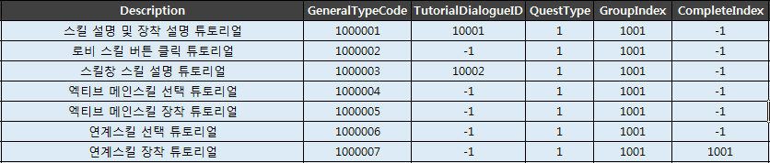
    - 서버에서 모든 진행 단계를 저장할 수 없으므로, 특정 튜토리얼의 마지막 단계를 진행하였을 경우 서버에서 완료 처리하고  
      강제 종료 등으로 인해 재 접속을 했어도 해당 튜토리얼은 중복해서 진행하지 않도록 합니다.
  + TutorialType 필드 값으로 현재 퀘스트가 어떤 상태인지 설정합니다.
    - eTalk – 다이얼로그 출력 상태 / eMove – 유저 캐릭터 정해진 좌표로 자동 이동 상태 / eButton – 버튼 입력 상태
  + QuestNeedLevel 필드 값으로 해당 퀘스트의 시작 레벨을 설정합니다.
  + ActCondition 필드 값과 StageCondition 필드 값으로 튜토리얼을 진행해야 되는 던전의 액트와 스테이지 번호를 설정합니다.
  + TownPosition 필드 값으로 해당 퀘스트 진행 도중 캐릭터가 자동으로 이동할 위치를 설정합니다.
  + eUIStatePosition 필드 값으로 해당 퀘스트가 진행될 씬, UI 상태를 설정합니다.

|  |  |  |  |  |  |
| --- | --- | --- | --- | --- | --- |
| 씬, UI 상태  씬, UI 상태  씬, UI 상태  씬, UI 상태  씬, UI 상태  씬, UI 상태 | | | | | |
| 없음 | 아이템 단일 분해 | 조력자 조각 수급 | 룬스톤 합성 메시지 | 규칙 정의 상태 | 스토리씬 선택 |
| 캐릭터 선택 | 아이템 일괄 분해 | 조력자 조각 판매 | 재료 판매 메시지 | 요일 던전 | 스토리 다이얼로그 |
| 로그인 | 일괄 작업 결과 | 조력자 결과 | 아바타 아이템 팝업 | 요일 던전 정보 팝업 | 아이템 옵션 변경 |
| 로비 | 아이템 단일 판매 | 대장간 | 아바타 정보 팝업 | 길드 | 연속 출석 팝업 |
| 확인창 | 아이템 일괄 판매 | 선택 아이템 정보 | 체력 부족 메시지 | 결투장 | 출석 정의 팝업 |
| 채팅창(확대) | 아이템 강화 팝업 | 선택 다른 아이템 정보 | 일반 던전 | 결투 매칭 UI | 우편 전부 수령 |
| 출석부 | 아이템 승급 팝업 | 스킬 | 일반 던전 정보 팝업 | 랭크 | 채팅창 |
| 업적 | 아이템 합성 팝업 | 스킬 포인트 팝업 | 정예 던전 | 인 게임 진행 | 채팅 채널 팝업 |
| 우편함 | 캐릭터 상세 정보 | 아이템 강화중 팝업 | 정예 던전 정보 팝업 | 인 게임 실패 | 상점 이벤트 패키지 |
| 친구 | 조력자 | 아이템 판매 메시지 | 균열 던전 | 보석함 | 상점 성장 패키지 |
| 친구 찾기 실패 | 조력자 상세 정보 | 상점 | 균열 던전 정보 팝업 | 룬스톤 상세 정보 | 상점 프리미엄 패키지 |
| 마을 지도 | 조력자 레벨업 | 아이템 강화 메시지 | 초월 던전 | 룬스톤 장착 팝업 | 상점 뽑기 결과 |
| 가방 | 조력자 승급 | 아이템 분해 메시지 | 초월 던전 정보 팝업 | 룬스톤 승급 결과 | 상점 수령 팝업 |

* + PreviousTutorialStepCode 필드 값으로 선행되어야 할 퀘스트를 설정합니다.
  + ButtonName 필드 값으로 강조할 버튼을 설정합니다.
  + RewardItemInfo 필드 값으로 완료 시 유저에게 우편함으로 지급할 보상 아이템의 인덱스를 설정합니다.
  + ItemConditionCode 필드 값으로 특정 튜토리얼 진행 시 보유하고 있어야 되는 아이템의 코드를 설정합니다.
  + RewardItemCount 필드 값으로 해당 보상 아이템의 수량을 설정합니다.
  + SkipState 필드 값으로 건너뛰기 가능 여부를 설정합니다.

## 강제 진행 튜토리얼 다이얼로그 설정

* DB > TutorialInfo Table > TutorialDialogue 시트에서 튜토리얼 다이얼로그를 설정합니다.
  + TutorialDialogueGroupID 필드 값은 DB > TutorialInfo Table > TutorialData 시트의 TutorialDialogueID 값과 연동됩니다.
  + GeneralTypeCode 필드 값으로 해당 다이얼로그의 고유 인덱스를 설정합니다.
  + CharImagePosition 필드 값으로 다이얼로그와 함께 출력되는 캐릭터 이미지의 위치를 설정합니다.
    - -1 – 좌측
    - 1 – 우측
  + FaceType 필드 값으로 다이얼로그와 함께 출력되는 캐릭터 이미지의 표정을 설정합니다.
    - 0 – 기본 얼굴 표정
    - 1 – 화난 얼굴 표정
    - 2 – 웃는 얼굴 표정
  + TutorialCharType 필드 값으로 출력시킬 캐릭터 이미지를 설정합니다.
    - -1 – 없음
    - 0 – 유저 클래스 캐릭터
    - 1 ~ n – NPC 1번 ~ n번
  + RequiredClassType 필드 값으로 출력시킬 캐릭터 이미지의 타입을 설정합니다.
    - Berserker, DemonHunter, Archon, Knight – 각 클래스 캐릭터 이미지
    - PeapleNpc – NPC 캐릭터 이미지
      * TutorialCharType 필드 값에서 [1 ~ n – NPC 1번 ~ n번] 으로 설정합니다.
  + CharNameTextCode 필드 값으로 다이얼로그에서 말하는 대상의 이름 텍스트 코드를 설정합니다.
  + TutorialDialogueTextCode 필드 값으로 다이얼로그에 출력시킬 내용 텍스트 코드를 설정합니다.

## 선택(툴팁) 진행 튜토리얼 테이블 설정

* DB > TutorialInfo Table > TooltipTutorialData 시트에서 선택(툴팁) 진행하는 튜토리얼를 설정합니다.
  + GeneralTypeCode 필드 값으로 선택(툴팁) 진행하는 튜토리얼의 고유 인덱스를 설정합니다.
  + GroupIndex 필드 값으로 선택(툴팁) 진행하는 튜토리얼의 그룹을 만들어 구분합니다.
    - Ex) 아이템 합성 툴팁 튜토리얼은 1001 이라는 그룹 인덱스 값을 가집니다.
  + CharacterLevel 필드 값으로 선택(툴팁) 튜토리얼 진행 가능 캐릭터 레벨을 설정합니다.
  + PreviousTooltipTutorial 필드 값으로 선택(툴팁) 튜토리얼의 선행해야 되는 튜토리얼을 설정합니다.
  + eUIStatePosition 필드 값으로 선택(툴팁) 튜토리얼이 발동하는 UI 및 씬 위치 상태 값을 설정합니다.
  + TooltipAlign 필드 값으로 선택(툴팁) 튜토리얼에서 출력해야 될 툴팁 다이얼로그의 정렬 상태를 설정합니다.

|  |  |  |
| --- | --- | --- |
| 1 | 2 | 3 |
| 왼쪽 정렬 | 중앙 정렬 | 오른쪽 정렬 |

* + TooltipPosition 필드 값으로 선택(툴팁) 튜토리얼에서 출력해야 될 툴팁 다이얼로그의 높이 상태를 설정합니다.

|  |  |  |  |  |
| --- | --- | --- | --- | --- |
| 1 | 2 | … | 8 | 9 |
| 1/9 지점 | 2/9지점 | … | 8/9 지점 | 9/9 지점 |

* + TooltipHeight 필드 값으로 선택(툴팁) 튜토리얼에서 출력해야 될 툴팁 다이얼로그 UI의 높이를 설정합니다.

|  |  |  |  |  |
| --- | --- | --- | --- | --- |
| 1 | 2 | … | 8 | 9 |
| 1 cm | 2 cm | … | 8 cm | 9 cm |

* + TooltipWidth 필드 값으로 선택(툴팁) 튜토리얼에서 출력해야 될 툴팁 다이얼로그 UI의 너비를 설정합니다.

|  |  |  |  |  |
| --- | --- | --- | --- | --- |
| 1 | 2 | … | 15 | 16 |
| 1 cm | 2 cm | … | 15 cm | 16 cm |

* + TextTooltipCode 필드 값으로 선택(툴팁) 튜토리얼의 툴팁 다이얼로그에 출력될 텍스트 코드를 설정합니다.
    - DB > TextInfo > TextTooltip 필드 값으로 #####~###### 를 사용합니다.

# 튜토리얼 UI

## 강제 튜토리얼 UI

* 강제 튜토리얼 UI 예시 – 튜토리얼 다이얼로그

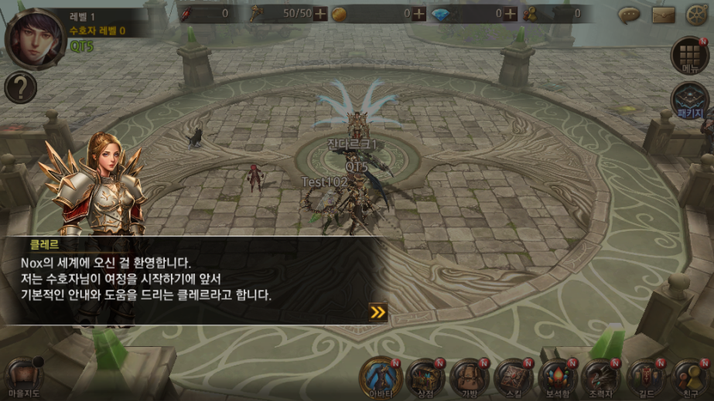 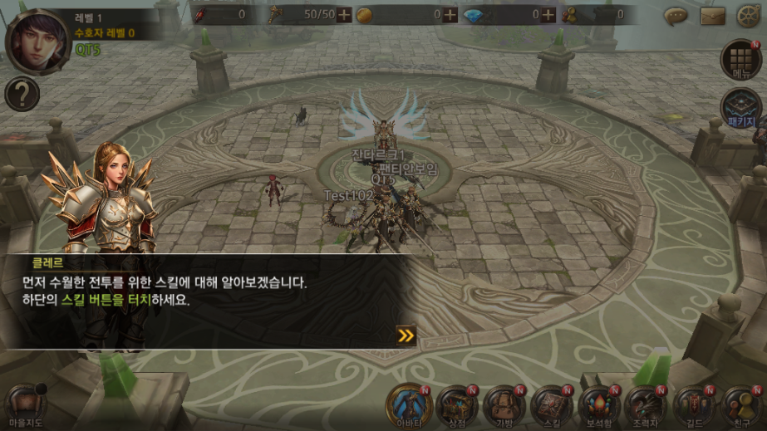

* 강제 튜토리얼 UI 예시 – 튜토리얼 퀘스트 진행 버튼, 자동 이동 중 일 때

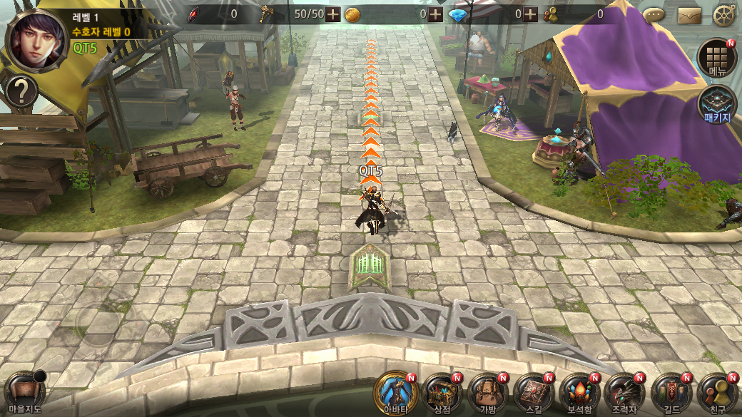

* 강제 튜토리얼 UI 예시 – 튜토리얼 버튼 안내 다이얼로그, 특정 화면 강조 및 그 부분 외 입력 차단.

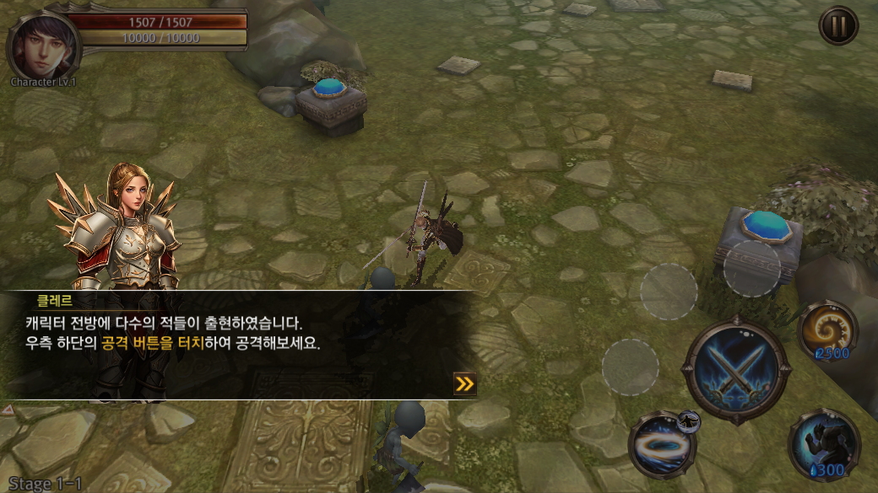 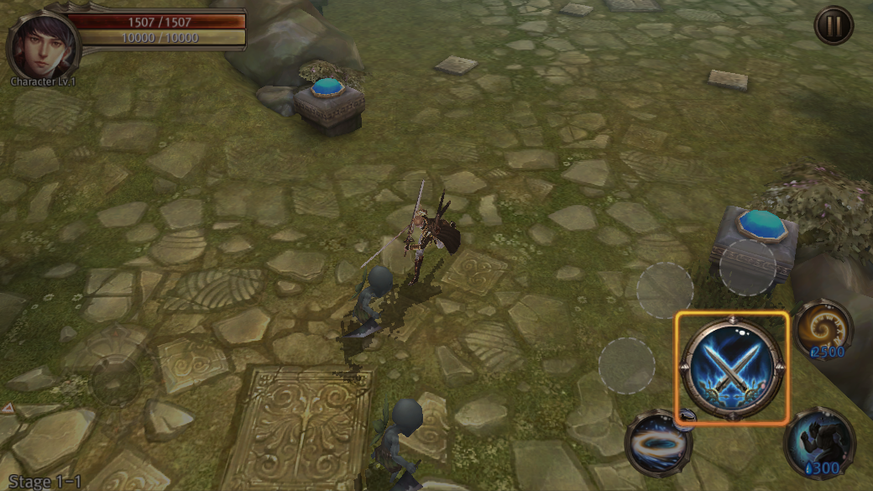

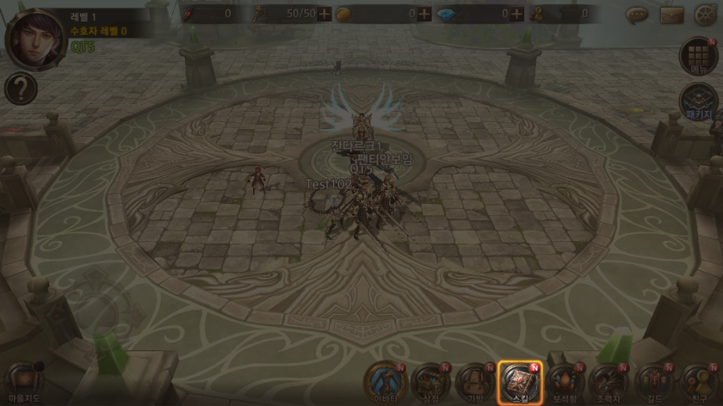 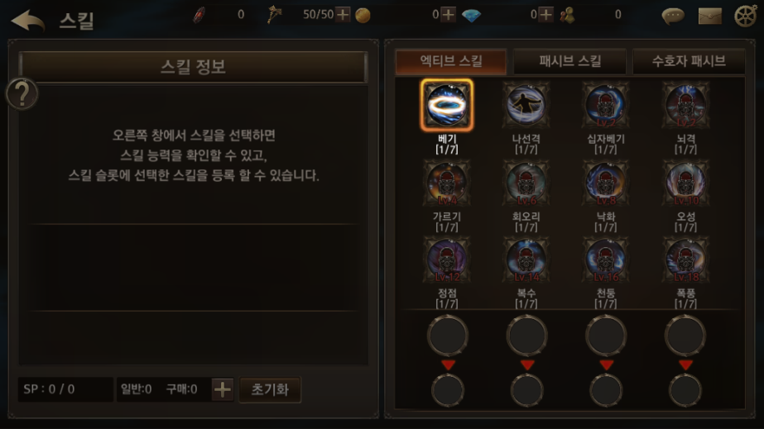

## 선택(툴팁) 튜토리얼 UI

* 선택(툴팁) 튜토리얼 툴팁 다이얼로그 UI 출력 위치 예시

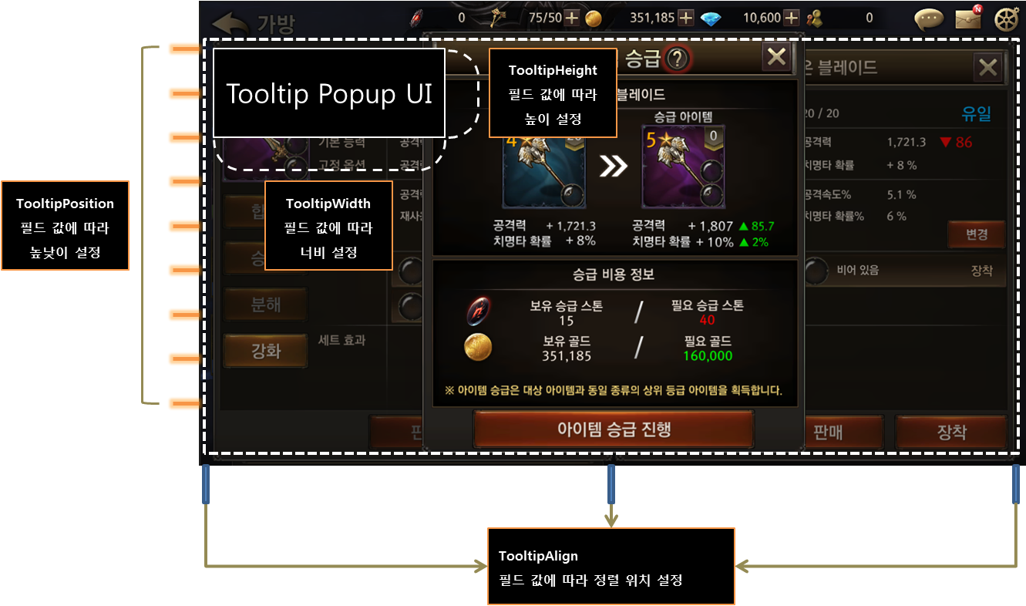

* 선택(툴팁) 튜토리얼 UI 예시 – 아이템 승급을 위해 아이템 승급 UI에 진입하였을 때

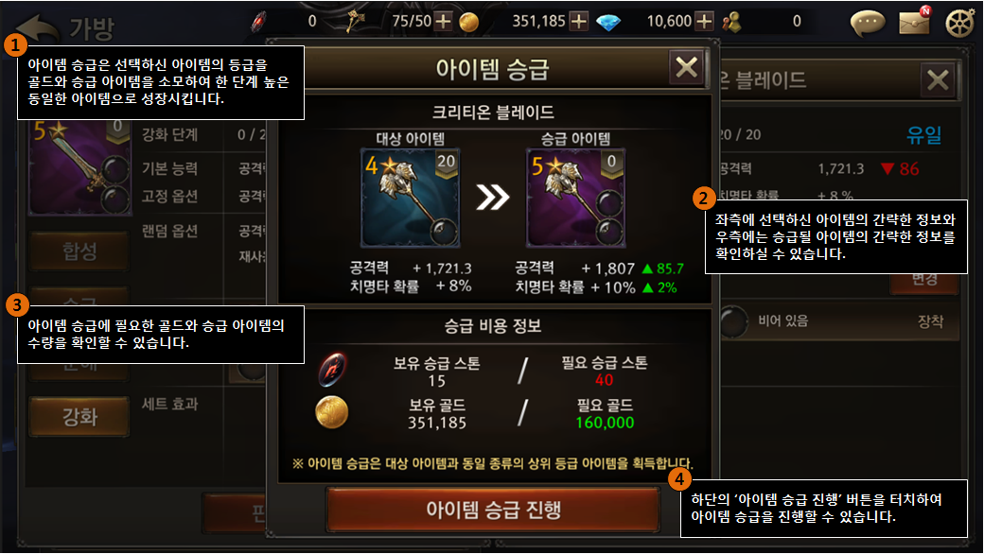

# 튜토리얼 Flow

## 강제 튜토리얼(캐릭터 레벨1) 순서도

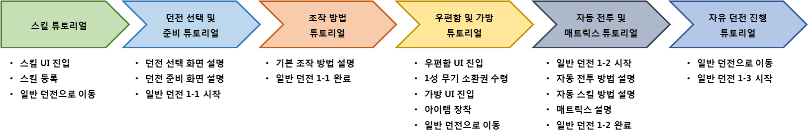

|  |  |  |  |  |
| --- | --- | --- | --- | --- |
| 순번 | 이름 | 진행 내용 | 보상(우편함) | 맵 보상 |
| 1 | 스킬 튜토리얼 | 1. 스킬 UI 진입. 2. 1, 2번 스킬 등록. 3. 일반 던전으로 이동. | X | X |
| 2 | 던전 선택 및 준비 튜토리얼 | 1. 던전 선택 화면 설명. 2. 던전 준비 화면 설명. 3. 일반 던전 1-1 시작. | X | X |
| 3 | 조작 방법 튜토리얼 | 1. 기본 공격 및 스킬 공격 설명 및 강제 사용 2. 일반 던전 1-1 진행 및 완료 | X | 일반 던전 1-1  경험치 및 아이템 보상 |
| 4 | 우편함 및 가방 튜토리얼 | 1. 1성 무기 소환권 지급 2. 우편함 UI 진입하여 1성 무기 수령. 3. 가방 UI 진입해서 아이템 장착 후 일반 던전 1-2로 이동 | 1성 무기 소환권 | X |
| 5 | 자동 전투 및 매트릭스 튜토리얼 | 1. 일반 던전 1-2 시작. 2. 자동 전투 방식에 대한 설명 및 해당 기능 사용. 3. 매트릭스 모드에 대한 설명 및 해당 기능 사용. | X | 일반 던전 1-2  경험치 및 아이템 보상 |
| 6 | 자유 던전 진행 튜토리얼 | 1. 일반 던전 1-3 이동 및 시작 2. 다이얼로그 및 강제 버튼 입력 간섭 없이 자유로운 던전 진행. 3. 퀘스트 등 타 컨텐츠 진행을 유도하는 다이얼로그 출력. | X | X |

## 강제 튜토리얼(캐릭터 레벨1) 흐름도

* 스킬 튜토리얼 흐름도

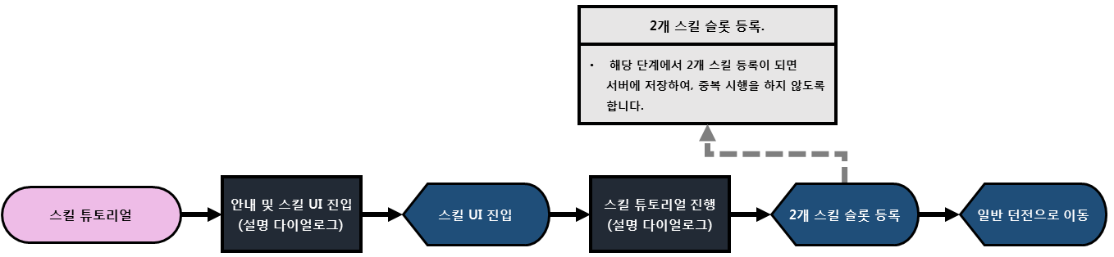

* 던전 선택 및 준비 화면 튜토리얼



* 조작 방법 튜토리얼



* 우편함 및 가방 튜토리얼

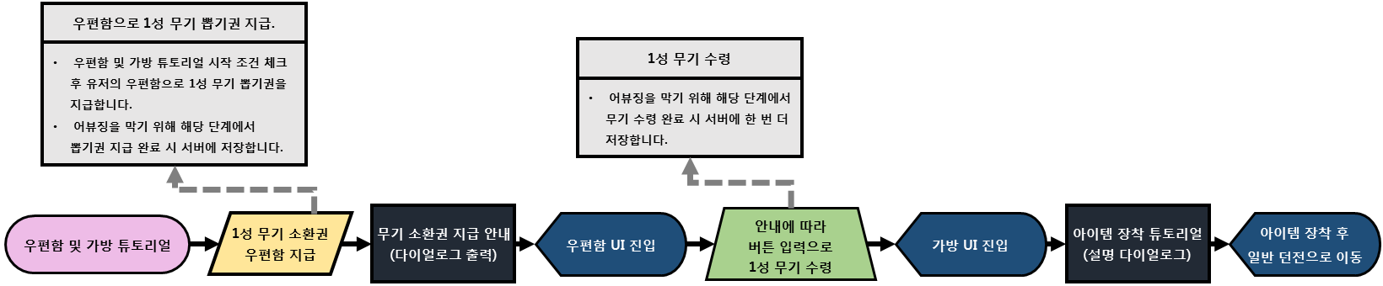

* 자동 전투 및 매트릭스 튜토리얼

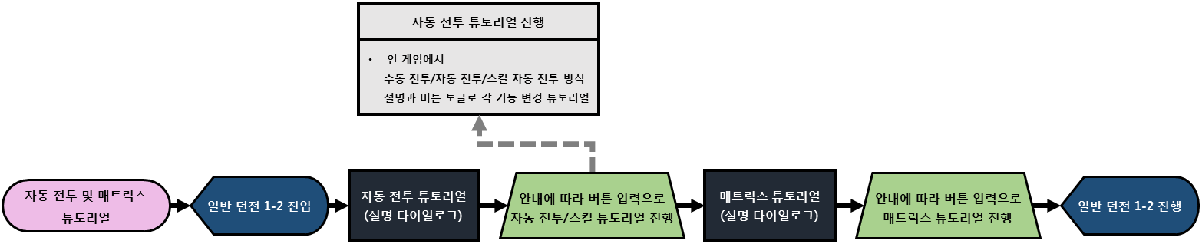

* 자유 던전 진행 튜토리얼

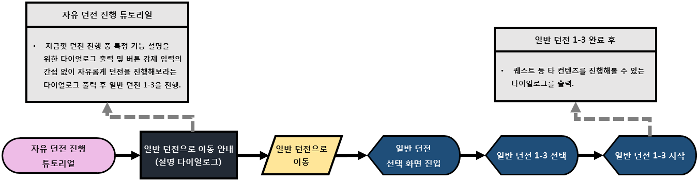

## 강제 진행 튜토리얼 순서도(정예 던전 > 요일 던전)

* 정예 던전 선택적 튜토리얼 – 캐릭터 레벨 조건 5 이상

|  |  |  |  |  |
| --- | --- | --- | --- | --- |
| 순번 | 이름 | 진행 내용 | 보상(우편함) | 맵 보상 |
| 1 | 정예 던전 안내 다이얼로그 출력 | 1. 캐릭터 레벨 5 임을 체크해서 해당 튜토리얼 진행. 2. 다이얼로그를 출력하여 정예 던전에 대한 안내 설명 진행 3. 정예 던전으로 이동. | X | X |
| 2 | 정예 던전 선택 및 준비 튜토리얼 | 1. 일반/정예 던전 강제 버튼 입력 과정 2. 정예 던전 1-1 진행. | X | X |
| 3 | 정예 던전 진행 튜토리얼 | 1. 다이얼로그 및 강제 버튼 입력 간섭 없이 자유로운 던전 진행. 2. 정예 던전 1-1 진행 및 완료 | X | 정예 던전 1-1  경험치 및 아이템 보상 |
| 4 | 요일 던전 안내 다이얼로그 출력 | 1. 정예 던전 튜토리얼 및 캐릭터 레벨 5 체크해서 해당 튜토리얼 진행. 2. 다이얼로그를 출력하여 요일 던전에 대한 안내 설명 진행 3. 요일 던전으로 이동 | X | X |
| 5 | 요일 던전 선택 및 준비 튜토리얼 | 1. 요일 던전 난이도에 대한 설명 다이얼로그 출력. 2. 튜토리얼이 진행되는 요일의 요일 던전 1단계 난이도 진행. | X | X |
| 6 | 요일 던전 진행 튜토리얼 | 1. 다이얼로그 및 강제 버튼 입력 간섭 없이 자유로운 던전 진행. 2. 해당 요일의 요일 던전 1단계 난이도 진행 및 완료 | X | 튜토리얼을 진행하는  요일 던전의 경험치 및 아이템 보상 |

## 강제 진행 튜토리얼 순서도(아이템 분해 > 강화)

* 아이템 분해/강화 선택적 튜토리얼 – 캐릭터 레벨 조건 10 이상

|  |  |  |  |  |
| --- | --- | --- | --- | --- |
| 순번 | 이름 | 진행 내용 | 보상(우편함) | 맵 보상 |
| 1 | 아이템 분해 안내 다이얼로그 출력 | 1. 캐릭터 레벨 10 임을 체크해서 분해 튜토리얼 진행. 2. 아이템 분해 안내 다이얼로그 출력 3. 우편함 UI로 이동 | 분해용 더미 아이템 | X |
| 2 | 분해용 아이템 수령 과정 | 1. 우편함에서 분해용 아이템 수령 및 메인 화면으로 나오기 2. 가방 UI로 진입 | X | X |
| 3 | 아이템 분해 진행 튜토리얼 | 1. 우편함에서 수령한 분해용 아이템 선택 2. 개별 분해 버튼으로 분해 진행 3. 분해 완료 단계에서 아이템 분해와 정수, 강화 관련 다이얼로그 출력. | X | 정수 아이템 |
| 4 | 아이템 강화 진행 튜토리얼 | 1. 아이템 분해 튜토리얼로 획득한 정수 아이템으로 강화하겠다는 다이얼로그 출력. 2. 현재 장착 중인 아이템으로 1단계 강화 진행. | X | X |

## 강제 진행 튜토리얼 순서도(균열 던전)

|  |  |  |  |  |
| --- | --- | --- | --- | --- |
| 순번 | 이름 | 진행 내용 | 보상(우편함) | 맵 보상 |
| 1 | 균열 던전 안내 다이얼로그 출력 | 1. 캐릭터 레벨 30 임을 체크해서 해당 튜토리얼 진행 2. 균열 던전 안내 다이얼로그 출력 3. 균열 던전으로 이동 | X | X |
| 2 | 균열 던전 준비 튜토리얼 | 1. 균열 던전 시작 전 준비 단계에 대한 안내 다이얼로그 출력 2. 균열 던전 시작하는 버튼 입력 과정 3. 균열 던전 시작 | X | X |
| 3 | 균열 던전 진행 튜토리얼 | 1. 다이얼로그 및 버튼 입력 간섭 없이 균열 던전 진행 및 완료. | X | 균열 던전 보상 |

## 강제 진행 튜토리얼 순서도(초월 던전)

|  |  |  |  |  |
| --- | --- | --- | --- | --- |
| 순번 | 이름 | 진행 내용 | 보상(우편함) | 맵 보상 |
| 1 | 초월 던전 안내 다이얼로그 출력 | 1. 캐릭터 레벨 35임을 체크해서 해당 튜토리얼 진행 2. 초월 던전 안내 다이얼로그 출력 3. 초월 던전으로 이동 | X | X |
| 2 | 초월 던전 준비 튜토리얼 | 1. 초월 던전 시작 전 준비 단계에 대한 안내 다이얼로그 출력 2. 초월 던전을 시작하는 버튼 입력 과정 3. 초월 던전 시작 | X | X |
| 3 | 초월 던전 진행 튜토리얼 | 1. 초월 던전 진행 방법 다이얼로그 출력. (해당 튜토리얼에 한해서 제한 시간 조건 삭제 요망) 2. 초월 던전 진행 및 완료 | X | 초월 던전 보상 |
| 4 | 초월 던전 완료 튜토리얼 | 1. 초월 던전 완료하고 진행하는 수호석 강화 안내 다이얼로그 출력. 2. 수호석 강화는 유저 자율로 진행. | X | 수호석 강화 |

# 튜토리얼 관련 Table

|  |  |  |
| --- | --- | --- |
| Table | Sub sheet | Comment |
| TutorialInfo | TutorialData | 튜토리얼 다이얼로그 인덱스 |
| 튜토리얼 고유 인덱스 |
| 퀘스트 타입 |
| 튜토리얼 타입 |
| 퀘스트 시작 레벨 조건 |
| 캐릭터 이동 지점 |
| 씬, UI 위치 상태 정의 |
| 선행 퀘스트 조건 |
| 강조할 버튼 설정 |
| 보상 아이템 코드 |
| 보상 아이템 수량 |
| 건너뛰기 유무 |
| 퀘스트 선행 단계 |
| 강제 진행 여부 |
| TutorialDialogue | 튜토리얼 다이얼로그 그룹 인덱스 |
| 튜토리얼 다이얼로그 고유 인덱스 |
| 캐릭터 이미지 위치 |
| 캐릭터 이미지 표정 |
| 캐릭터 이미지 타입 |
| 캐릭터 클래스 타입 |
| 캐릭터 이름 텍스트 코드 |
| 다이얼로그 내용 텍스트 코드 |
| TooltipTutorialData | 툴팁 튜토리얼 고유 인덱스 |
| 툴팁 튜토리얼 그룹 인덱스 |
| 캐릭터 레벨 체크 |
| 선행 튜토리얼 체크 |
| 툴팁 튜토리얼 발동 위치 설정(UI 및 씬 위치 상태) |
| 툴팁 다이얼로그 정렬 설정 |
| 툴팁 다이얼로그 높낮이 설정 |
| 툴팁 다이얼로그 높이 설정 |
| 툴팁 다이얼로그 너비 설정 |
| 툴팁 다이얼로그 텍스트 코드 |

## TutorialData Access Code 설명

|  |  |
| --- | --- |
| AccessCode | Comments |
| TutorialDialogueID | 튜토리얼 다이얼로그 인덱스 |
| GeneralTypeCode | 튜토리얼 고유 인덱스 |
| QuestType | 퀘스트 타입 |
| TutorialType | 튜토리얼 타입 |
| QuestNeedLevel | 퀘스트 시작 레벨 조건 |
| TownPosition | 캐릭터 이동 지점 |
| eUIStatePosition | 씬, UI 위치 상태 정의 |
| PreviousTutorialStepCode | 선행 퀘스트 조건 |
| ButtonName | 강조할 버튼 설정 |
| RewardItemInfo | 보상 아이템 코드 |
| RewardItemCount | 보상 아이템 수량 |
| SkipState | 건너뛰기 유무 |

## TutorialDialogue Access Code 설명

|  |  |
| --- | --- |
| AccessCode | Comments |
| TutorialDialogueGroupID | 튜토리얼 다이얼로그 그룹 인덱스 |
| GeneralTypeCode | 튜토리얼 다이얼로그 고유 인덱스 |
| CharImagePosition | 캐릭터 이미지 위치 |
| FaceType | 캐릭터 이미지 표정 |
| TutorialCharType | 캐릭터 이미지 타입 |
| RequiredClassType | 캐릭터 클래스 타입 |
| CharNameTextCode | 캐릭터 이름 텍스트 코드 |
| TutorialDialogueTextCode | 다이얼로그 내용 텍스트 코드 |

## TooltipTutorialData Access Code 설명

|  |  |
| --- | --- |
| AccessCode | Comments |
| GeneralTypeCode | 툴팁 튜토리얼 고유 인덱스 |
| GroupIndex | 툴팁 튜토리얼 그룹 인덱스 |
| CharacterLevel | 캐릭터 레벨 체크 |
| PreviousTooltipTutorial | 선행 튜토리얼 체크 |
| eUIStatePosition | 툴팁 튜토리얼 발동 위치 설정(UI 및 씬 위치 상태) |
| TooltipAlign | 툴팁 다이얼로그 정렬 설정 |
| TooltipPosition | 툴팁 다이얼로그 높낮이 설정 |
| TooltipHeight | 툴팁 다이얼로그 높이 설정 |
| TooltipWidth | 툴팁 다이얼로그 너비 설정 |
| TextTooltipCode | 툴팁 다이얼로그 텍스트 코드 |